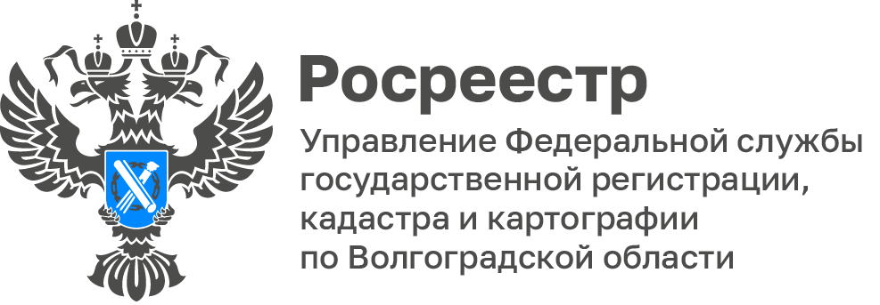

Более 5400 ипотечных сделок зарегистрировано на территории Волгоградской области в рамках реализации программы льготной ипотеки

Постановлением Правительства РФ от 28.12.2022 № 2485 «О внесении изменений в некоторые акты Правительства Российской Федерации по вопросам жилищного (ипотечного) кредитования граждан Российской Федерации» до 2024 года продлен срок действия Постановления Правительства от 23.04.2020 № 566 «Об утверждении Правил возмещения кредитным и иным организациям недополученных доходов по жилищным (ипотечным) кредитам (займам), выданным гражданам Российской Федерации в 2020 - 2022 годах».

Управлением Росреестра по Волгоградской области с начала действия государственной программы льготной ипотеки, процентная ставка по которой, согласно внесенным изменениям в Постановление равна 8%, на территории Волгоградской области зарегистрирована 5491 ипотечная сделка, в том числе 4575 договоров участия в долевом строительстве, 131 соглашение об уступке права требований по договору участия в долевом строительстве на приобретение жилых помещений с использованием кредитных средств, а также 785 прав собственности на основании договора купли-продажи, заключенного застройщиком с заемщиком.

Заместитель руководителя Татьяна Кривова отмечает, что данная программа позволила многим семьям Волгоградской области решить самый важный вопрос с недвижимостью – приобрести новые дома и квартиры и, тем самым, повысить качество жизни.

С уважением,
Балановский Ян Олегович,
Пресс-секретарь Управления Росреестра по Волгоградской области
Mob: +7(937) 531-22-98
E-mail: pressa@voru.ru

